 | Всероссийская олимпиада по технологии  2025-2026 учебный год  Школьный этап  7 КЛАСС  Номинация «Техника, технологии и техническое творчество»
Шифр участника ______________________________

Практическая работа
Ручная металлообработка
«Сконструируйте и изготовьте рабочую часть зубчатого шпателя в форме равнобедренной трапеции, соблюдая технические условия»

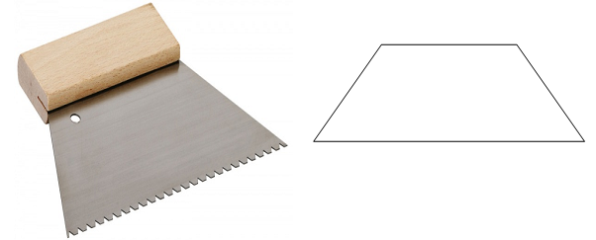
Технические задания и условия

1. Материал изготовления: сталь Ст3, толщина 1 мм.
2. Габаритные размеры заготовки: длина 100 мм; ширина 70 мм.
3. Длина нижнего основания трапеции - 100 мм, длина верхнего основания трапеции – 80 мм. Высоту трапеции определите самостоятельно.
4. На средней линии трапеции выполните два симметричных отверстия диаметром 5 мм. Отверстия расположите на расстоянии 15 мм от правой и левой боковых сторон трапеции.
5. По всей длине нижнего основания выполните угловые пазы. Глубина паза – 7 мм. Максимальная ширина паза – 10 мм. Расстояние между краями двух пазов – 3 мм.
6. В соответствии с техническими условиями выполните чертёж и изготовьте изделие.
7. Предельные отклонения размеров готового изделия ±0,1 мм.
8. Острые грани верхнего основания трапеции скруглите. Чистовую обработку пластей и кромок выполните шлифовальной шкуркой средней зернистости.

Карта пооперационного контроля к практической работе
Ручная металлообработка
«Сконструируйте и изготовьте рабочую часть зубчатого шпателя в форме равнобедренной трапеции, соблюдая технические условия»

№ п/п | Критерии оценивания | Баллы | По факту
1 | Наличие рабочей формы (халат, головной убор) | 1
2 | Соблюдение правил безопасных приёмов работы | 1
3 | Соблюдение порядка на рабочем месте. Культура труда | 1
4 | Чертёж изделия | 5
5 | Технология изготовления изделия:
5 | – технологическая последовательность изготовления изделия | 8
5 | – разметка заготовки в соответствии чертежом | 2
5 | – разметка и сверление отверстий | 2
5 | – изготовление угловых пазов | 4
5 | – скругление верхних сторон заготовки | 3
5 | – точность изготовления готового изделия в соответствии с чертежом и техническими условиями | 8
5 | – качество и чистовая обработка изделия | 3
6 | Уборка рабочего места | 1
7 | Время изготовления – 180 минут | 1
 | Итого | 40

